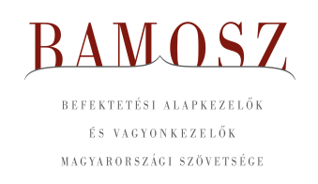
Folytatódik a trend

Budapest, 2024. március 14.

Februárban 4,3%-kal, azaz 626 milliárd forinttal nőtt a befektetési alapokban kezelt vagyon. Ami a tőzsdéket illeti, mind a fejlett, mind a fejlődő tőzsdéken erősödést tapasztaltunk. A hazai tőzsde is emelkedést mutatott, de a mérték kisebb. A devizapiacon a forint az euróhoz képest is és a dollárhoz képest is gyengült körülbelül 2%-kal az előző hónaphoz viszonyítva.
A befektetési alapok esetében az elmúlt hónapban a tőkeáramlások eredője plusz 415 milliárd forintot mutat. A kategóriák közül mindössze a származtatott alapoknál és a szabad futamidejű alkategóriánál láthattunk tőkekiáramlást. A kötvényalapok, egészen pontosan a rövid futamidejű kötvényalapok továbbra is toronymagasan emelkednek ki a tőkebeáramlások tekintetében. A tőkeáramlás, a hozamok és az árfolyammozgások eredőjeként a BAMOSZ tagok által kezelt befektetési alapok összvagyona 4,3%-kal növekedett az év második hónapjában. A hónap végén a BAMOSZ tagok mindösszesen 15.179 milliárd forintot kezeltek befektetési alapokban.

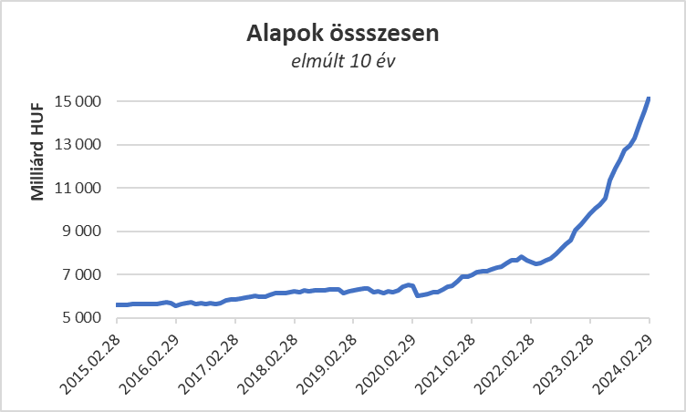

Néhány fontosabb tőkepiaci
index teljesítménye:

RMAX | 0,45 %
MAX | - 0,48 %
BUX | 2,95 %
MSCI DM (USD) | 4,11 %
MSCI EM (USD) | 4,63 %

Az euró/forint, illetve a
dollár/forint árfolyam változása:

EUR/HUF | 0,60 %
USD/HUF | 2,71 %

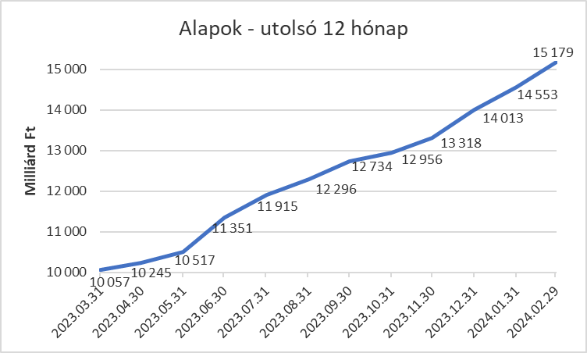

A pénzpiaci alapokhoz 2,6 milliárd forintnyi tőke érkezett, amin a hozamok még javítani is tudtak, így összességében 1,3 %-kal nőtt a kategória vagyona a hónapban.

A kötvényalapokhoz továbbra is áramlik a friss tőke. 178,5 milliárdnyi érkezett, amely magasan kiemelkedik a kategóriák között. A rövid futamidejű kötvények jártak az élen, ahová 178,3 milliárdnyi friss tőke érkezett. A hosszú futamidejű kötvényalapok esetében a tőkebeáramlás 5,2 milliárd forint volt a hónap folyamán, míg a szabad futamidejű kötvényalapoktól 5 milliárd távozott. A hozamok is hozzájárultak a vagyonnövekedéshez, így mindösszesen 4,1%-os növekedést tud felmutatni a legnagyobb vagyonú kategória a hónap során.

A vegyes alapokhoz 57,6 milliárdnyi tőke érkezett. Ha az alkategóriákra ránézünk, akkor jól láthatjuk, hogy az óvatos alapok esetében volt 21,3 milliárdnyi tőkebeáramlás; míg a kiegyensúlyozott alapokhoz 31,3 milliárd érkezett. A dinamikus alapok azonban mindössze 5 milliárdnyi tőkét vonzottak. A kategória vagyonát növelték a kedvező hozamok is, így a vagyon 4,8%-kal tudott növekedni az elmúlt hónapban. Amennyiben tovább folytatódik ez a trend, akkor március végére a vegyes alapok vagyona átlépi a kétezer milliárdot és további egy hónap után a dobogó második fokára is felállhat, letaszítva onnan az ingatlanalapokat.

A részvényalapokhoz 9,9 milliárdnyi tőke áramlott. Az árfolyammozgások tovább segítettek, így pontosan 6%-os növekedés lett a kategória vagyonában a hónap során.

A tőkevédett alapokhoz 7,8 milliárdnyi tőke érkezett a hónap során. A hozam ezúttal sem maradt el, így a kategória vagyona 2,4%-kal tudott növekedni az elmúlt hónapban.

Az abszolút hozamú alapok esetében 96,5 milliárd áll az értékesítési soron. A hozamok is kedvezően alakultak, így 8,4%-os növekedés jelentkezett a kategória vagyonában a hónap során, amely a legnagyobb növekedés a kategóriák között.

A származtatott alapoktól 1,4 milliárdnyi tőke távozott, ami egyértelműen két megszűnt alap számlájára írható. A hozamok a csökkenést valamelyest tompítani tudták, de így is 3,2%-kal lett kevesebb a kategória vagyona a hónapban.

Az ingatlanalapok esetében ezúttal tőkebeáramlást láthattunk, aminek nagysága 11,1 milliárdnyi volt a hónap során. A hozamokra az ingatlanalapoknál természetesen most is lehetett számítani. Végül a hozamok és az árfolyammozgások eredőjeként a nettó eszközérték 1,4%-kal lett több a második legnagyobb kategóriánál.

Az árupiaci alapok esetében 3,7 milliárdnyi tőke érkezését láthatjuk. A hozamok is hozzá tudtak tenni a növekedéshez, így a vagyonváltozás 5,2% lett a hónapban.

Az elsősorban intézményi befektetők vagyonát kezelő zártkörű alapok esetében az elmúlt hónapban 49 milliárdnyi tőke érkezett. A hozamok is hozzá tudtak járulni a növekedéshez, így összeségében a vagyon 5,3%-kal növekedett a hónap során.

A szerkesztők figyelmébe:
BAMOSZ
A Befektetési Alapkezelők és Vagyonkezelők Magyarországi Szövetsége (BAMOSZ) a hazai alap- és vagyonkezelő szakmát képviselő szövetség. A BAMOSZ 24 tagja összesen 20.000 milliárd forint vagyont kezel, ezen belül mintegy 15.000 milliárd forintot befektetési alapokban. A BAMOSZ honlapja a www.bamosz.hu oldalon található.
A tájékoztatóban szereplő adatok – egyéb megjelölés hiányában – a Befektetési Alapkezelők és Vagyonkezelők Magyarországi Szövetségének tagjai által szolgáltatott számokon alapulnak, és kizárólag a BAMOSZ tagjaira vonatkoznak. Az adatok tájékoztató jellegűek, azok helyességét a BAMOSZ-nak nem áll módjában ellenőrizni, ezért azokért felelősséget nem vállal.
Részletes háttértáblák a BAMOSZ honlapon találhatók:

Legfrissebb havi adatok

További információ:
Szendi Sándor
info@bamosz.hu

